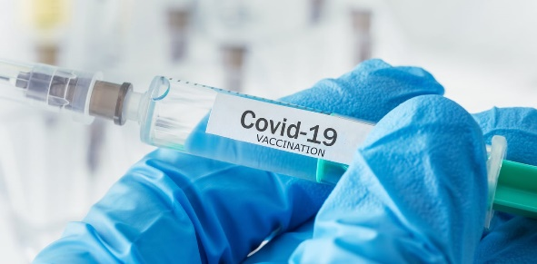 **О вакцинации   
против новой коронавирусной**

**инфекции (2019-nCoV)**

Информация о новой коронавирусной инфекции размещена на официальном сайте Всемирной организации здравоохранения (who.int), официальных сайтах Министерства здравоохранения Российской Федерации (www.rosminzdrav.ru «Информация о новой коронавирусной инфекции»), стопкоронавирус.рф и Федеральной службы по надзору в сфере защиты прав потребителей и благополучия человека ([www.rospotrebnadzor.ru](http://www.rospotrebnadzor.ru)).

По поручению **Президента Российской Федерации В.В. Путина с 18 января** **2021 года** на территории страны проводится **массовая бесплатная вакцинация против коронавирусной инфекции**. Это означает, что на территории Свердловской области любой желающий сейчас может записаться на вакцинацию через единый портал государственных услуг по ссылке: <https://www.gosuslugi.ru/landing/vaccination>, через сайт своей поликлиники или позвонив на линию 122.

Также на территории Свердловской области действуют единые горячие линии, куда могут обратиться за консультацией по вопросам профилактики коронавирусной инфекции жители региона:

**единый консультационный центр Роспотребнадзора** – 8-800-555-49-43;

**телефон «горячей линии» Роспотребнадзора** – 8343-362-87-46;

**горячая линия Министерства здравоохранения Свердловской области** – 8-800-1000-153.

На сегодняшний день в Российской Федерации зарегистрированы   
и используются две отечественные вакцины:

«**Гам-Ковид-Вак»** (торговая марка «Спутник V»), разработанная Национальным исследовательским центром эпидемиологии и микробиологии имени Н.Ф. Гамалеи Министерства здравоохранения Российской Федерации, а так же

**«ЭпиВакКорона»,** созданная Государственным научным центром вирусологии и биотехнологии «Вектор».

Вакцинацию могут пройти граждане в возрасте **от 18 лет**, **не имеющие   
на момент ее проведения противопоказаний** (гиперчувствительности к какому-либо компоненту вакцины или вакцины, содержащей аналогичные компоненты, тяжелых аллергических реакций в анамнезе, острых инфекционных   
и неинфекционных заболеваний, обострения хронических заболеваний (вакцинацию в таком случае проводят не ранее чем через **2–4 недели после выздоровления или ремиссии**), беременности и периода грудного вскармливания).

При прохождении вакцинации при себе необходимо иметь: паспорт, полис ОМС и СНИЛС.

**Будьте здоровы и берегите своих близких!!!**

